**“星星之火—湘潭县党史故事”**

**第四十二集：从“洋藠古”到“原子炮”**

韩联生,这位从湘潭县郭家桥走出去的穷小子，逐渐成长为红军的连长、营长、团长,人民解放军的纵队参谋长。他的一生,是光辉灿烂的一生。他发明的爆破技术,在他的灿烂人生中,留下闪亮的一页。

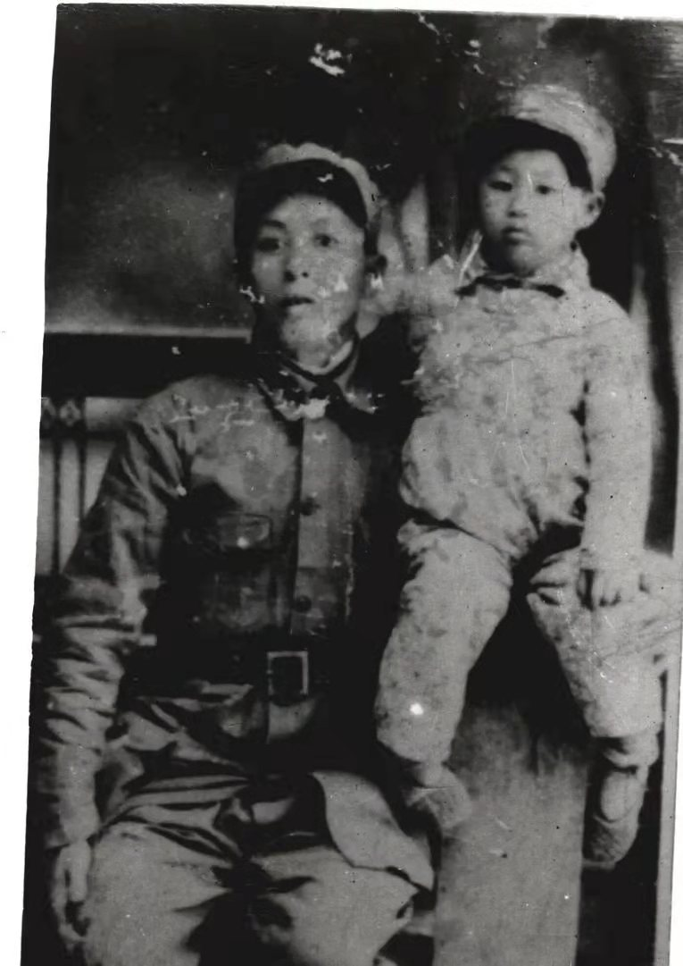

韩联生与儿子合影

韩联生的一生,都与炸药结下了不解之缘。他12岁就跟着父亲到安源煤矿做童工,在井下当采煤工,学会了打眼放炮,懂得了炸药和雷管的使用方法。1930年9月，他和100多名矿工,挑着炸药和雷管参加了红军。在反“围剿”中，他常带领官兵们用油布把炸药、铁片和雷管捆扎起来,制作成“洋藠古”，作为手雷提供给部队使用,在历次战斗中,发挥了一定的威力。

1934年，中央军委组建工兵营后，营长韩联生带领工兵营除了架桥开路,还要炸桥毁涵堵隘口。因为有娴熟的爆炸技术,每次执行爆炸任务都得心应手,出色地完成了无数次爆炸任务。

1948年4月，韩联生担任华东野战军特种兵纵队参谋长。淮海战疫打响后,为了弥补炮兵团炮弹不足,韩联生负责组织研究和试验“飞行爆破”技术。这种武器,就是将炸药包捆绑到迫击炮炮管上,利用迫击炮弹将炸药包推送出去。他们成功地研制出发射20公斤和50公斤炸药包的技术。将士们将这种武器称之为“原子炮“。发射这两种”原子炮“，可以分别摧毁敌人的土木工事和汽车。

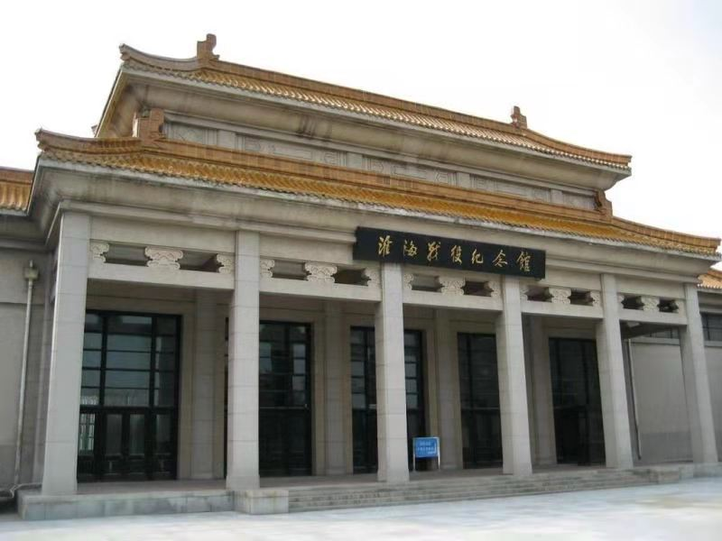淮海战役纪念馆

这种“原子炮”在淮海战役总攻双堆集国民党军第12兵团时发挥出了巨大威力。解放军阵地上数十门“原子炮”，向敌军阵地一齐开火，打得敌军昏头转向,给突围之敌以重大杀伤。

为了有效地摧毁敌人的坦克和暗堡,韩联生带领工兵团的官兵继续试验发射更大重量的炸药包。从捆绑炸药包, 到发射,每一个程序他都亲自参加。一次，在工兵团驻地楼德镇,和战士一起进行100公斤级炸药包的发射试验时,由于炸药包太重,迫击炮没能将炸药包推送出去。炸药包在原地爆炸了。试验场随着一声巨响化为乌有,在场的韩联生和另外6名官兵当场壮烈牺牲。

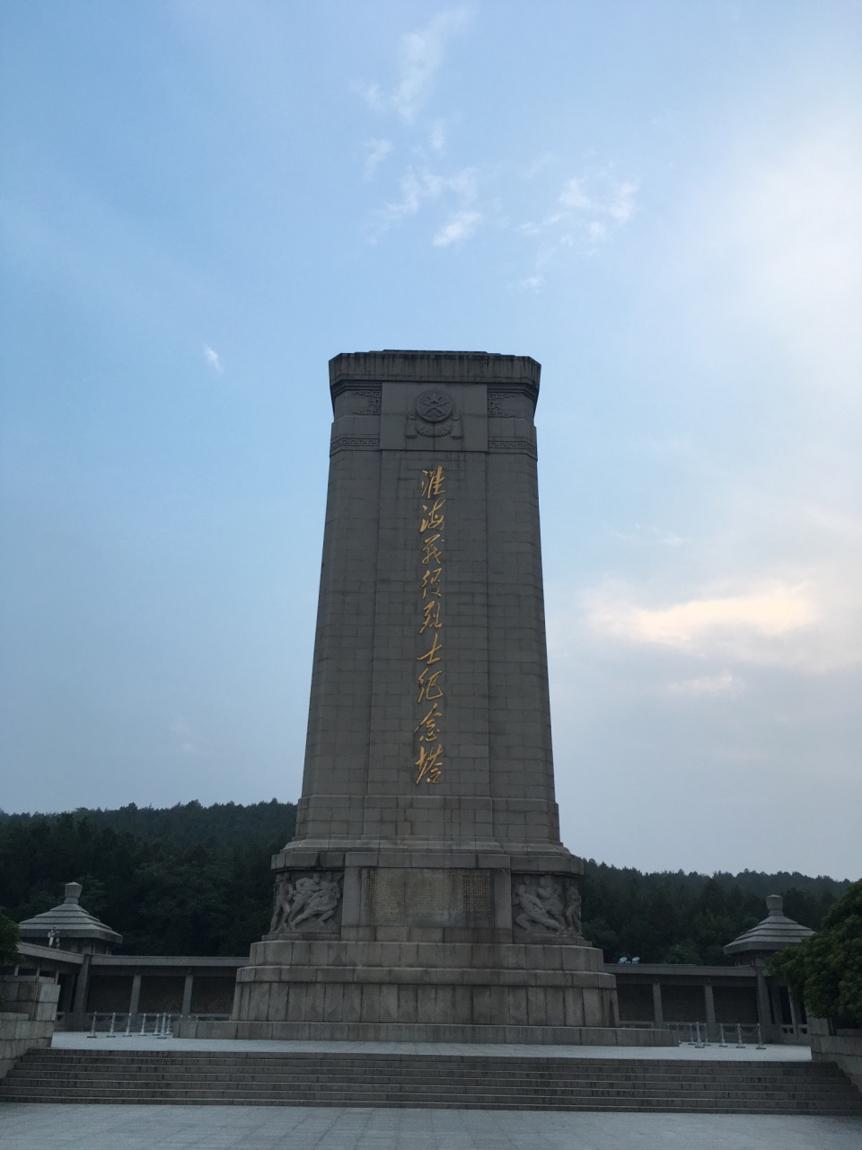

淮海战役烈士纪念塔

韩联生是在准海战役中牺牲的我军的最高指挥员。韩联生烈士的英勇事迹至今陈列在徐州淮海战役纪念馆中。

**中共湘潭县委党史研究室**

**湘 潭 县 融 媒 体 中心**

.